Příjemce |   Základní škola, Třebechovice pod Orebem, okres Hradec Králové

Registrační číslo projektu | CZ.1.07/1.1.05/02.0010
Název projektu | Digitalizace výuky
Číslo prioritní osy | 1/1.1

Předmět | Fyzika
Téma | TÍHA, GRAVITAČNÍ SÍLA A HMOTNOST
Ročník | sedmý
Autor | Mgr.Josef Urban

Na tabuli - 17. hodina
19 26.11.
TÍHA, GRAVITAČNÍ SÍLA A HMOTNOST
Tíha
Značka : G
Jednotka : [ N ]
Definice : Je to síla, která má působiště ve
styčné ploše.
Vzorec: G = m * g
m = hmotnost [kg ]
g = gravitační zrychlení [ N/kg ] /ňutn na kilogram/
Pro Zemi je přibližně 10 N/kg.

Gravitační síla
Značka : F_{g}
Jednotka : [ N ]
Definice : Je to síla, která má působiště v těžišti
a má směr svisle dolů.
Vzorec: F_{g} = m * g

Ukázkový příklad :
Vypočítej a nakresli tíhu a gravitační sílu, má-li těleso hmotnost 2 000 gramů.
Tíha = gravitační síla /platí pro ZŠ/
G = F_{g}
G = ….. [ N ]
m = 2 000 g = 2 kg
g = 10 N/ kg .
G = m * g
G = 2 * 10
G = 20 N
Tíha i gravitační síla je přibližně 20 N.

Tíha a gravitační síla
Obrázky :
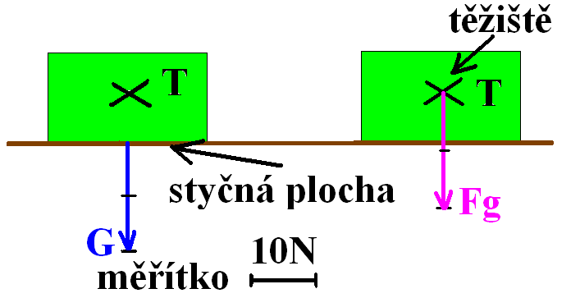

Pro žáky základní školy je rozdíl pouze v působišti
ne ve velikosti.

Procvičování:
1/ Vypočítej gravitační sílu, má-li těleso hmotnost
4 tuny. .
F_{g} = …..[ N ]
m = 4 t = 4 000 kg
g = 10 N/ kg .
F_{g} = m * g
F_{g} = 4 000 * 10
F_{g} = 40 000 N
Gravitační síla je přibližně 40 000 N.

2/ Vypočítej gravitační sílu, má-li těleso hmotnost
6 000 000 gramů. .
F_{g} = …..[ N ]
m = 6 000 000 g = 6 000 kg
g = 10 N/ kg .
F_{g} = m * g
F_{g} = 6 000 * 10
F_{g} = 60 000 N
Gravitační síla je přibližně 60 000 N.

2/ Vypočítej gravitační sílu, má-li těleso hmotnost
50 kilogramů.
F_{g} = …..[ N ]
m = 50 kg
g = 10 N/ kg .
F_{g} = m * g
F_{g} = 50 * 10
F_{g} = 500 N
Gravitační síla je přibližně 500 N.

